风陵渡中学纠错卷(二)
时段： 11.29-12.5 学科： 物理 年级： 高三 收集整理： 张东斌
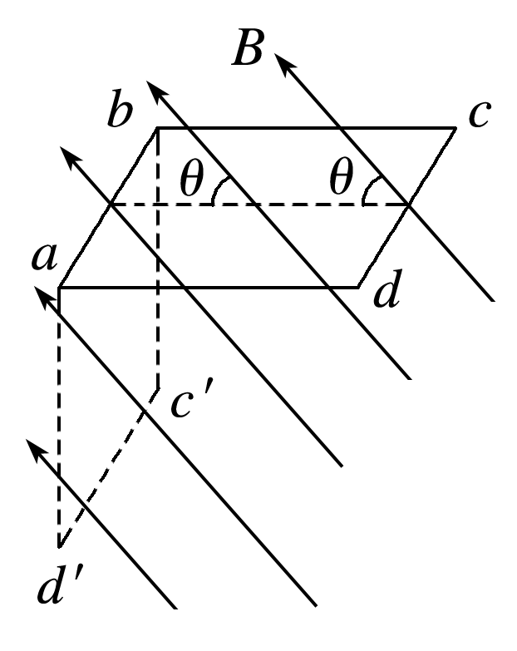
1．(2019·江西摸底)如图1所示，闭合线圈abcd水平放置，其面积为S，匝数为n，线圈与磁感应强度为B的匀强磁场的夹角θ＝45°.现将线圈以ab边为轴沿顺时针方向转动90°，则在此过程中线圈磁通量的改变量大小为( )
A．0 B.BS
C.nBS D．nBS
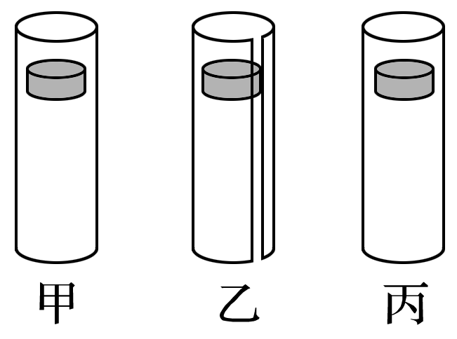
2.(2020·浙江名校协作体5月试题)如图3所示，一根长1 m左右的空心铝管竖直放置(图甲)，同样竖直放置一根长度相同但有竖直裂缝的铝管(图乙)和一根长度相同的空心塑料管(图丙)．把一枚小磁铁从上端管口放入管中后，小磁铁最终从下端管口落出．小磁铁在管内运动时，均没有跟管内壁发生摩擦．设小磁铁在甲、乙、丙三条管中下落的时间分别为t₁、t₂、t₃，则下列关于小磁铁在三管中下落的说法正确的是( )
A．甲管、乙管和丙管都会产生感应电流
B．小磁铁完全进入甲管后，甲管中没有感应电流产生
C．t₁最大 D．t₂＝t₃
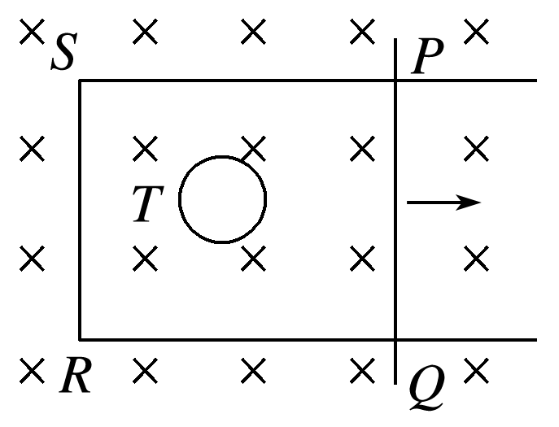
3.(2017·全国卷Ⅲ·15)如图7，在方向垂直于纸面向里的匀强磁场中有一U形金属导轨，导轨平面与磁场垂直．金属杆PQ置于导轨上并与导轨形成闭合回路PQRS，一圆环形金属线框T位于回路围成的区域内，线框与导轨共面．现让金属杆PQ突然向右运动，在运动开始的瞬间，关于感应电流的方向，下列说法正确的是( )
A．PQRS中沿顺时针方向，T中沿逆时针方向
B．PQRS中沿顺时针方向，T中沿顺时针方向
C．PQRS中沿逆时针方向，T中沿逆时针方向
D．PQRS中沿逆时针方向，T中沿顺时针方向
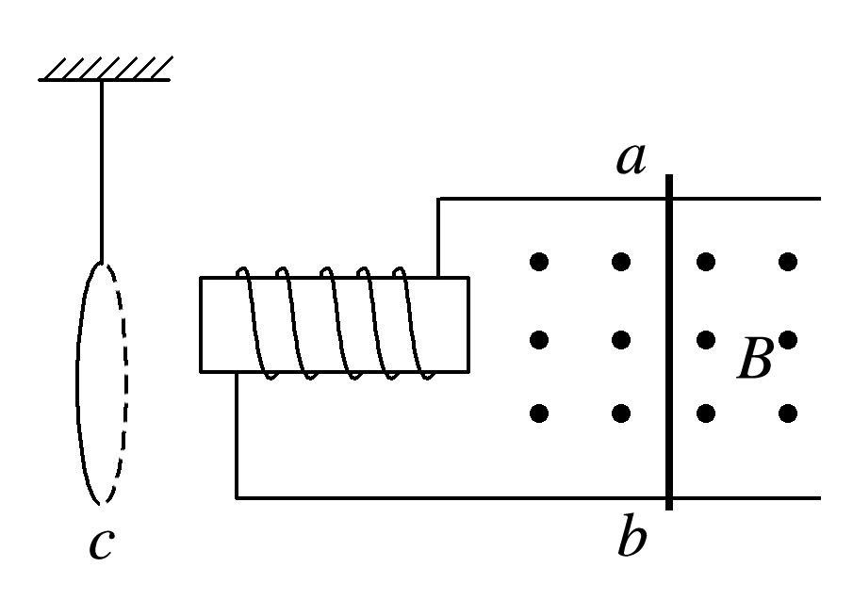
4．(多选)如图9所示，金属导轨上的导体棒ab在匀强磁场中沿导轨做下列哪种运动时，铜制线圈c中将有感应电流产生且被螺线管吸引( )
A．向右做匀速运动
B．向左做减速运动
C．向右做减速运动
D．向右做加速运动
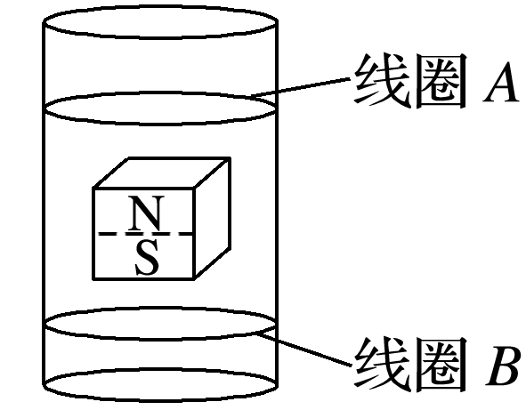
5.(多选)(2019·广西百校大联考)如图10所示是某研究性学习小组的同学设计的电梯坠落的应急安全装置，在电梯挂厢上安装永磁体，电梯的井壁上铺设线圈，能在电梯突然坠落时减小对人员的伤害．关于该装置，下列说法正确的是( )
A．当电梯突然坠落时，该安全装置可起到阻碍电梯下落的作用
B．当电梯突然坠落时，该安全装置可使电梯停在空中
C．当电梯坠落至永磁体在图示位置时，闭合线圈A、B中电流方向相同
D．当电梯坠落至永磁体在图示位置时，闭合线圈A、B都在阻碍电梯下落
6．(多选)(2020·河南高三月考)如图11甲所示，同心导体圆环M、N处在同一平面内，M环的半径大于N环，若先后在两环中通有如图乙所示的电流i，电流沿顺时针方向，则下列判断正确的是( )
A．若在M环中通有电流，则N环中的感应电流沿逆时针方向，N环有收缩的趋势
B．若在M环中通有电流，则N环中的感应电流沿顺时针方向，N环有扩张的趋势
C．若在N环中通有电流，则M环中的感应电流沿顺时针方向，M环有收缩的趋势
D．若在N环中通有电流，则M环中的感应电流沿逆时针方向，M环有扩张的趋势
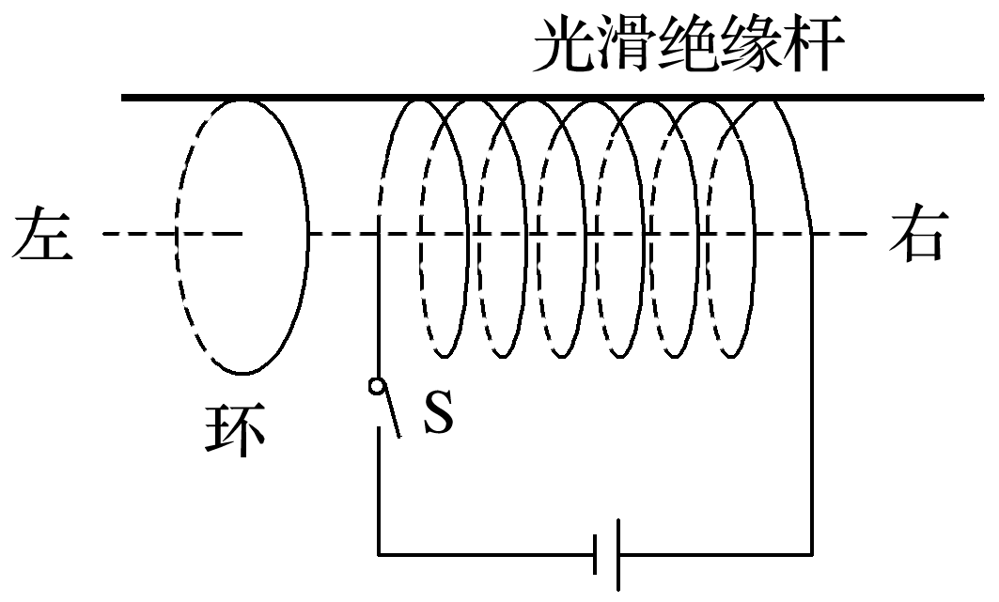
7.(多选)(2019·河北衡水中学模拟)如图13所示，将若干匝线圈固定在光滑绝缘杆上，另一个金属环套在杆上与线圈共轴，当合上开关时线圈中产生磁场，金属环就可被加速弹射出去．现在线圈左侧同一位置处，先后放置形状、大小相同的铜环和铝环(两环分别用横截面积相等的铜和铝导线制成)，且铝的电阻率大于铜的电阻率，闭合开关S的瞬间，下列描述正确的是( )
A．从左侧看环中感应电流沿顺时针方向
B．线圈沿轴向有伸长的趋势
C．铜环受到的安培力大于铝环受到的安培力
D．若金属环出现断裂，不会影响其向左弹射
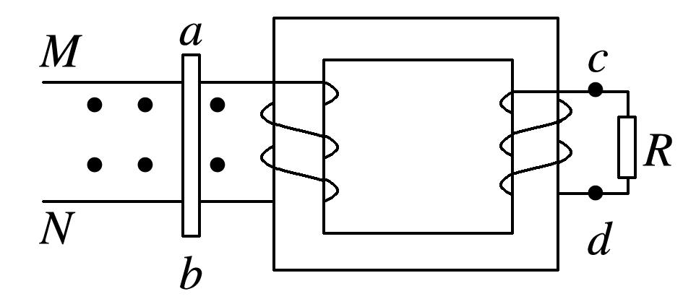
8．(多选)两个线圈套在同一个铁芯上，线圈的绕向如图14所示．左线圈连着平行导轨M和N，导轨电阻不计，在导轨垂直方向上放着金属棒ab，金属棒处于垂直纸面向外的匀强磁场中，下列说法中正确的是( )
A．当金属棒向右匀速运动时，a点电势高于b点，c点电势高于d点
B．当金属棒向右匀速运动时，b点电势高于a点，c点与d点等电势
C．当金属棒向右加速运动时，b点电势高于a点，c点电势高于d点
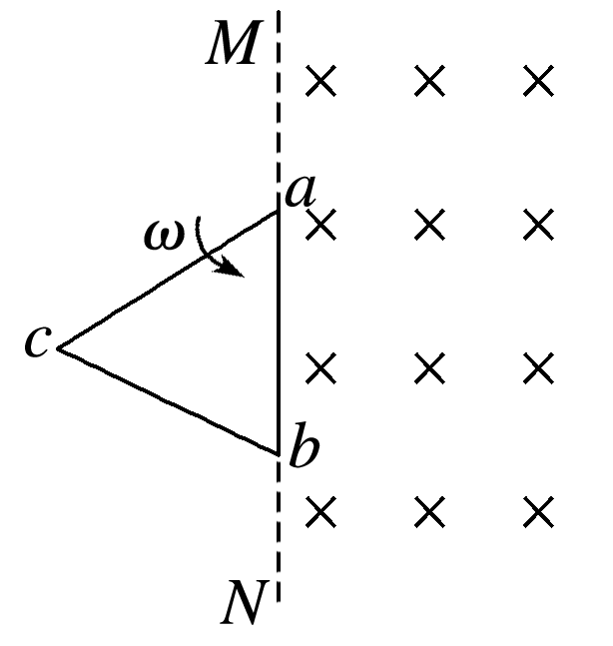
D．当金属棒向右加速运动时，b点电势高于a点，d点电势高于c点
9.(转动切割磁感线)(2020·安徽宣城市期末调研测试)边界MN的一侧区域内，存在着磁感应强度大小为B、方向垂直于光滑水平桌面的匀强磁场．边长为l的正三角形金属线框abc粗细均匀，三边阻值相等，a顶点刚好位于边界MN上，现使线框围绕过a点且垂直于桌面的转轴匀速转动，转动角速度为ω，如图9所示，则在ab边开始转入磁场的瞬间a、b两端的电势差U_{ab}为( )
A.Bl²ω B．－Bl²ω
C．－Bl²ω D.Bl²ω
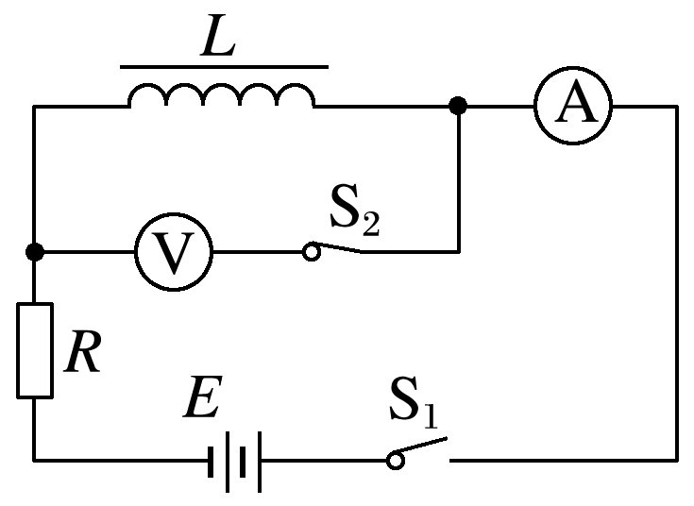
10．(自感现象)(多选)(2020·江苏苏锡常镇二模)为测量线圈L的直流电阻R₀，某研究小组设计了如图11所示电路．已知线圈的自感系数较大，两电表可视为理想电表，其示数分别记为U、I，实验开始前，S₁处于断开状态，S₂处于闭合状态．关于实验过程，下列说法正确的是( )
A．闭合S₁，电流表示数逐渐增大至稳定值
B．闭合S₁，电压表示数逐渐减小至稳定值
C．待两电表示数稳定后，方可读取U、I的值
D．实验结束后，应先断开S₁
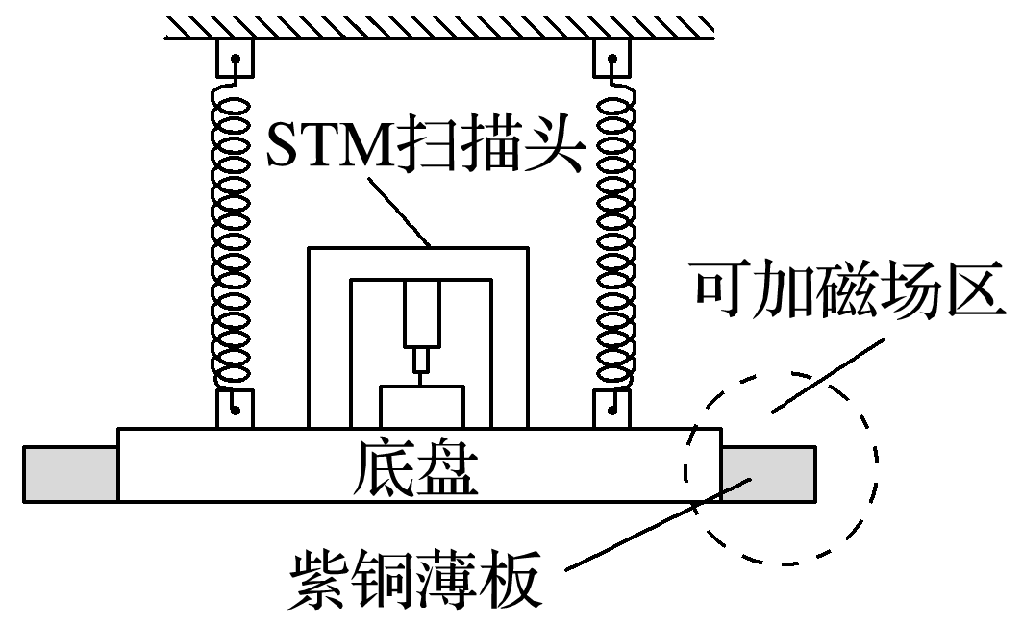
11．(电磁阻尼)(2017·全国卷Ⅰ·18)扫描隧道显微镜(STM)可用来探测样品表面原子尺度上的形貌．为了有效隔离外界振动对STM的扰动，在圆底盘周边沿其径向对称地安装若干对紫铜薄板，并施加磁场来快速衰减其微小振动，如图13所示．无扰动时，按下列四种方案对紫铜薄板施加恒磁场；出现扰动后，对于紫铜薄板上下及左右振动的衰减最有效的方案是( )

INCLUDEPICTURE "D:\\E\\吕芳\\2021\\一轮\\看ppt\\物理 通用\\word\\11-71.tif" \* MERGEFORMATINET 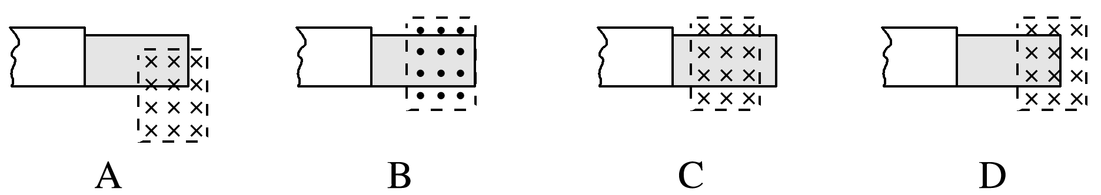
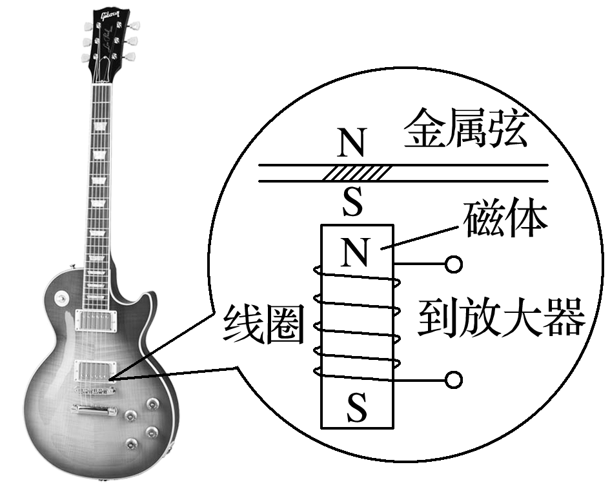
12.(多选)电吉他中电拾音器的基本结构如图2所示，磁体附近的金属弦被磁化，因此弦振动时，在线圈中产生感应电流，电流经电路放大后传送到音箱发出声音，下列说法正确的有( )
A．选用铜质弦，电吉他仍能正常工作
B．取走磁体，电吉他将不能正常工作
C．增加线圈匝数可以增大线圈中的感应电动势
D．弦振动过程中，线圈中的电流方向不断变化
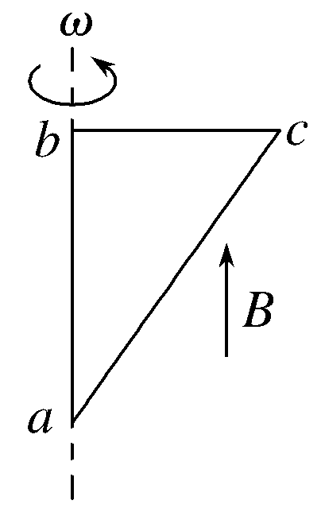
13.如图8，直角三角形金属框abc放置在匀强磁场中，磁感应强度大小为B，方向平行于ab边向上．当金属框绕ab边以角速度ω逆时针转动时，a、b、c三点的电势分别为φ_{a}、φ_{b}、φ_{c}.已知bc边的长度为l.下列判断正确的是( )
A．φ_{a}＞φ_{c}，金属框中无电流
B．φ_{b}＞φ_{c}，金属框中电流方向沿a→b→c→a
C．U_{bc}＝－Bl²ω，金属框中无电流
D．U_{bc}＝Bl²ω，金属框中电流方向沿a→c→b→a
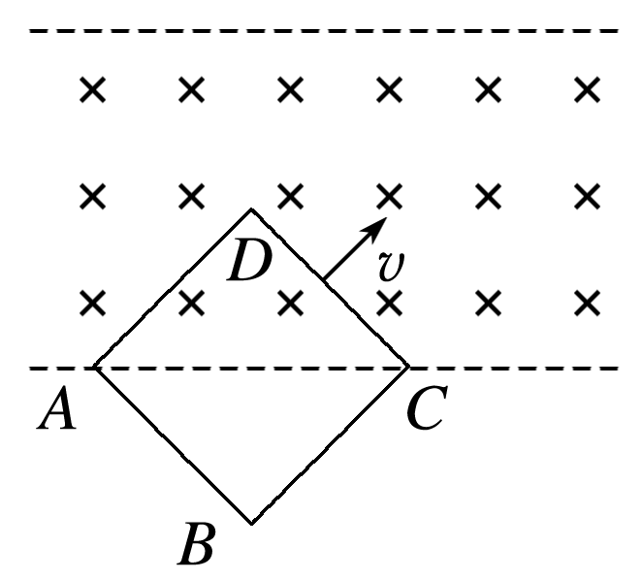
14．(多选)如图11所示，光滑水平面上存在有界匀强磁场，磁感应强度为B，质量为m、边长为a的正方形线框ABCD斜向右上穿进磁场，当AC刚进入磁场时的速度为v，方向与磁场边界成45°角，若线框的总电阻为R，则( )
A．线框穿进磁场过程中，框中电流的方向为DCBA
B．AC刚进入磁场时线框中的感应电流为
C．AC刚进入磁场时线框所受安培力为
D．AC刚进入磁场时DC两端电压为Bav
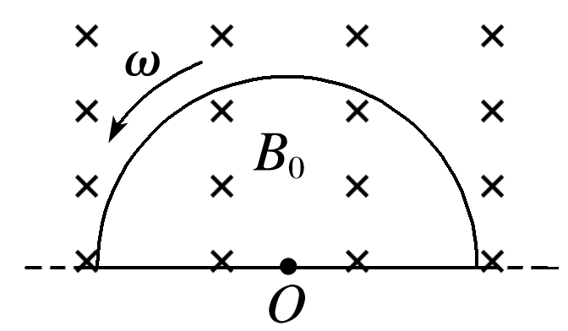
15．如图12所示，匀强磁场中有一由半圆弧及其直径构成的导线框，半圆直径与磁场边缘重合，磁场方向垂直于半圆面(纸面)向里，磁感应强度大小为B₀，使该线框从静止开始绕过圆心O且垂直于半圆面的轴以角速度ω匀速转动半周，在线框中产生感应电流．现使线框保持图中所示位置不变，磁感应强度大小随时间线性变化．为了产生与线框转动半周过程中同样大小的电流，磁感应强度随时间的变化率的大小应为( )
A. B.
C. D.
16.如图1，由某种粗细均匀的总电阻为3R的金属条制成的矩形线框abcd，固定在水平面内且处于方向竖直向下的磁感应强度为B的匀强磁场中．一接入电路电阻为R的导体棒PQ，在水平拉力作用下沿ab、dc以速度v匀速滑动，滑动过程中PQ始终与ab垂直，且与线框接触良好，不计摩擦．在PQ从靠近ad处向bc滑动的过程中( )
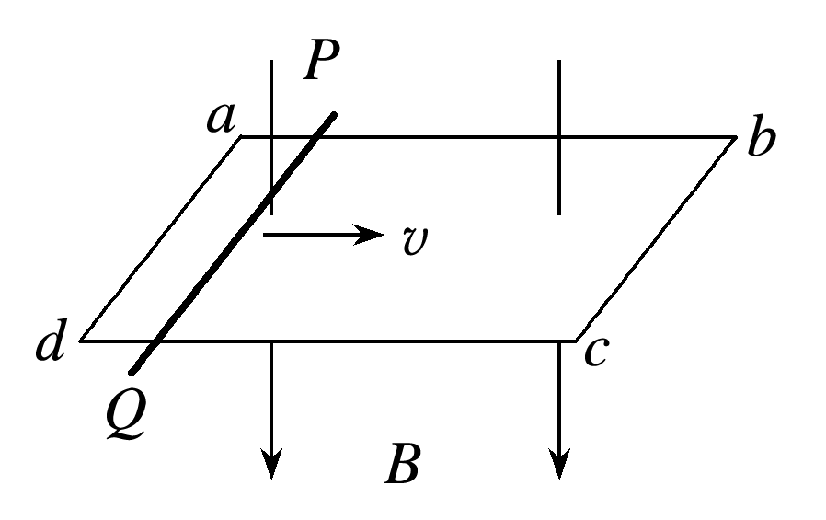
A．PQ中电流先增大后减小
B．PQ两端电压先减小后增大
C．PQ上拉力的功率先减小后增大
D．线框消耗的电功率先减小后增大
17.(多选)在如图2甲所示的虚线框内有匀强磁场，设图甲所示磁场方向为正，磁感应强度随时间的变化规律如图乙所示．边长为l、电阻为R的正方形均匀线框abcd有一半处在磁场中，磁场方向垂直于线框平面，此时线框ab边的发热功率为P，则( )
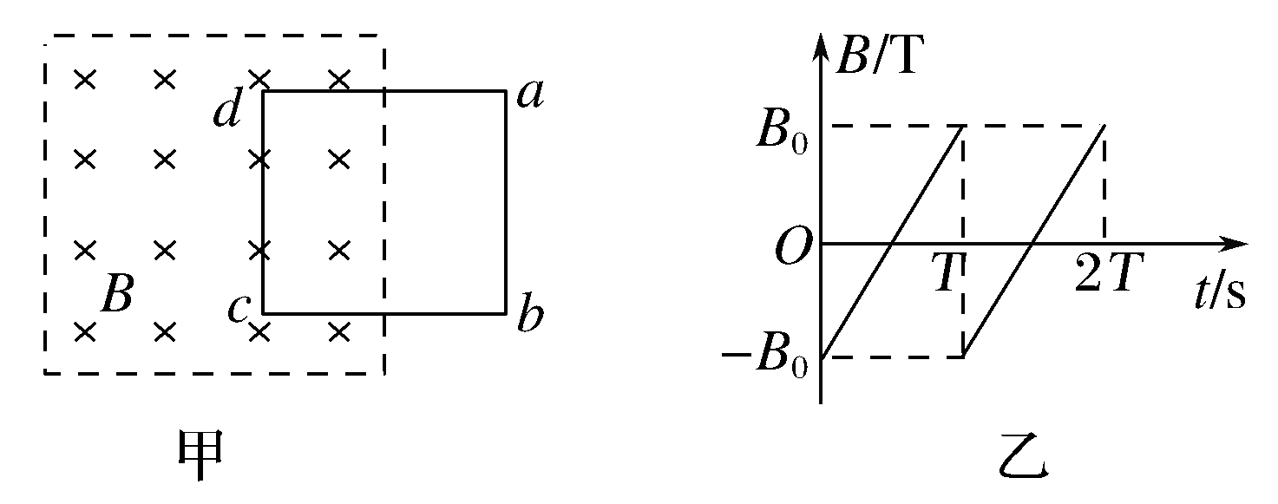
A．线框中的感应电动势为
B．线框中感应电流为2
C．线框cd边的发热功率为
D．c、d两端电势差U_{cd}＝
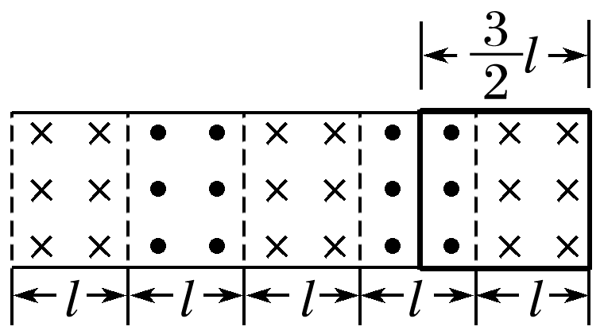
18. (2018·全国卷Ⅱ·18)如图6，在同一水平面内有两根平行长导轨，导轨间存在依次相邻的矩形匀强磁场区域，区域宽度均为l，磁感应强度大小相等、方向交替向上向下．一边长为l的正方形金属线框在导轨上向左匀速运动．线框中感应电流i随时间t变化的正确图线可能是( )
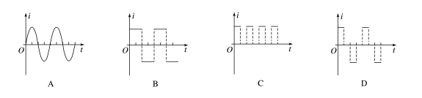
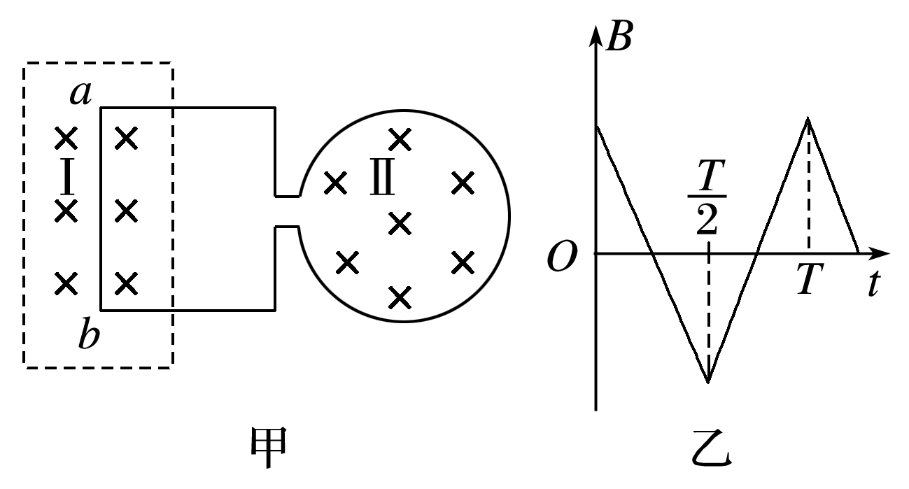
19.将一段导线绕成如图7甲所示的闭合回路，并固定在水平面(纸面)内．回路的ab边置于垂直纸面向里的匀强磁场Ⅰ中．回路的圆环区域内有垂直纸面的磁场Ⅱ，以向里为磁场Ⅱ的正方向，其磁感应强度B随时间t变化的图象如图乙所示．用F表示ab边受到的安培力，以水平向右为F的正方向，能正确反映F随时间t变化的图象是( )
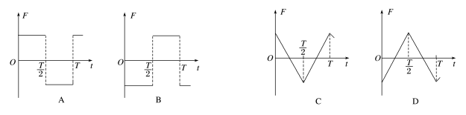

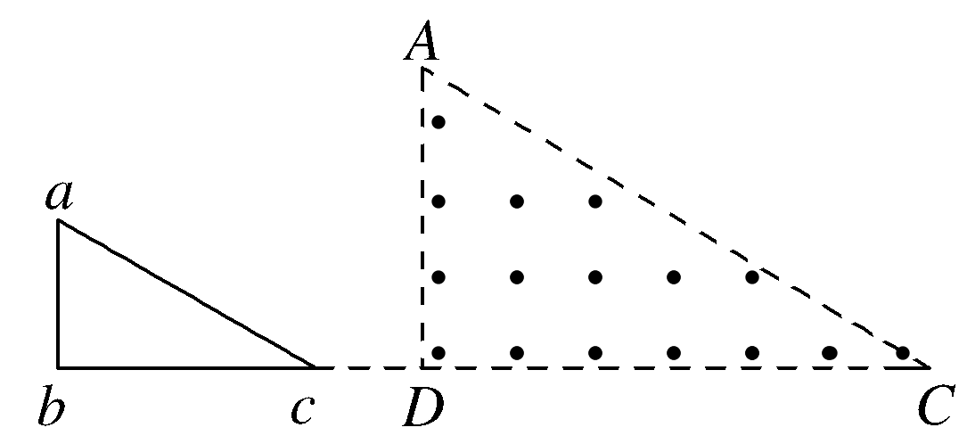
20.(动生问题的图象)如图9所示，直角三角形ADC区域内有垂直于纸面向外的匀强磁场，AD边长为2L，直角三角形导线框abc与直角三角形ADC相似，ab边长为L，∠ACD＝∠acb＝30°，线框在纸面内，且bc边和DC边在同一直线上，bc边为导线，电阻不计，ab边和ac边由粗细均匀的金属杆弯折而成．现用外力使线框以速度v匀速向右运动通过磁场区域，则线框在通过磁场的过程中，U_{ab}随时间变化的关系图象正确的是( )
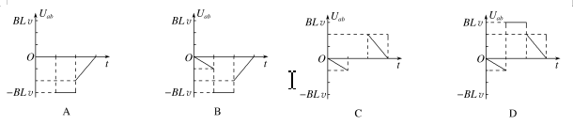

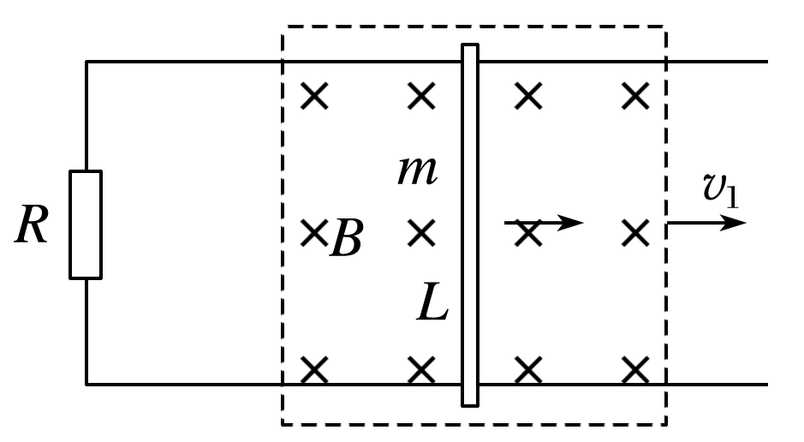
21．如图13所示，两根光滑的平行长直金属导轨置于水平面内，导轨间距为L，导轨左端接有阻值为R的电阻，质量为m的导体棒垂直跨接在导轨上．导轨和导体棒的电阻均不计，且接触良好．在导轨平面上有一矩形区域内存在着竖直向下的匀强磁场，磁感应强度大小为B.开始时，导体棒静止于磁场区域的右端，当磁场以速度v₁匀速向右移动时，导体棒随之开始运动，同时受到水平向左、大小为F_{f}的恒定阻力，并很快达到恒定速度，此时导体棒仍处于磁场区域内．
(1)求导体棒所达到的恒定速度v₂的大小；
(2)为使导体棒能随磁场运动，阻力最大不能超过多少．

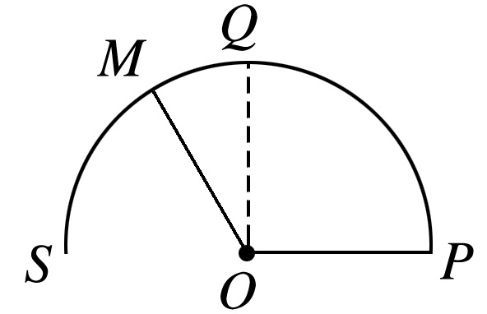
22. (2018·全国卷Ⅰ·17)如图4，导体轨道OPQS固定，其中PQS是半圆弧，Q为半圆弧的中点，O为圆心．轨道的电阻忽略不计．OM是有一定电阻、可绕O转动的金属杆，M端位于PQS上，OM与轨道接触良好．空间存在与半圆所在平面垂直的匀强磁场，磁感应强度的大小为B.现使OM从OQ位置以恒定的角速度逆时针转到OS位置并固定(过程Ⅰ)；再使磁感应强度的大小以一定的变化率从B增加到B′(过程Ⅱ)．在过程Ⅰ、Ⅱ中，流过OM的电荷量相等，则等于

